# 终端数据服务器处理系统

本系统是旨在处理由终端设备（以下为终端）*上传的数据，其中涉及Internet数据处理，服务器端程序的部署等相关操作。

数据云端处理系统（envStage_base），首先需要了解数据的来源**，然后进行数据的获取与拆分。之后对以上数据进行多角度^的处理以最终符合客户需求为目标设计一个适当的系统。用户需要在浏览器中输入网址，打开网站首页，查看终端获取的数据；用户需要增加一个设备，需要向服务器提交设备相关信息后获得该新终端的数据信息；用户需要对设备信息进行调整，包括配置信息（传感器类型等）的改变或者移除设备；用户需要进行历史回顾与灵活的对数据进行处理，包括导出数据，导入配置，简单计算平均值；整个云端处理系统基于Web程序进行开发，提供方便的可视化交互界面与简单的数据处理。

1.需求描述:

对envStage_base要求提供两个方面的服务:

(1)驱动管理，负责处理终端的数据和用户的输入以及向用户提供可视化服务;

(2)^^数据库管理，负责对数据进行存储并向用户提供相应的数据服务。

在驱动管理方面应填写的用户需求描述如下。

(11)连接终端

(12)Web程序设计

(21)服务器配置与程序调用网络功能

(22)前端设计

(23)集中式数据处理逻辑单元

在数据库管理方面应填写的用户需求描述如下:

(21)

(22)

2.定义用户^^

根据envStage_base系统用户需求描述可以确定2个参与者:用户、管理员~~、 维护人员~~。

对于每一个参与者，应当明确其业务活动的内容、对系统的服务要求。不过对于任何一个参与者都需要进行身份的验证。

“用户”参与者使用envStage_base系统查询终端的信息，并对获取Web(程序)服务端的相关数据服务。

“管理员”参与者使用envStage_base系统可以对所有的终端的配置进行更新或更改，诸如添加终端，修改终端配置，查询终端信息，删除终端。此外拥有“用户”参与者的权限。

“维护”参与者使用envStage_base系统拥有管理员所有权限，此外可以对数据库进行维护***。

以上参与者的权限等级：

“用户”参与者：3

“管理员”参与者：2

“维护人员”参与者：1

3. Use Case的获取^^ -- 2020 参考模板

每一个UseCase都是一个参与者与系统在交互中执行的有关事务序列。应当根据用户需求描述，找出全部的UseCase，并从参与者的角度给出事件流，当UseCase执行时系统应提供给参与者的服务。

从envStage_base系统的用户需求描述分析可的有以下用例存在:

(1)查询终端信息（数据信息）: 用户、管理员~~和维护人员~~查询终端，获得终端信息。

动作：用户点击【数据可视化】这个选项——》下拉框选择【终端名称】——》选择需要查找的终端【信息类别】（ex温度/湿度/全部等）+ 选择所需【时段】——》实现可视化

SQL实现：查找表名（User table）+信息类别（字段）+终端ID（条件）----》查找表名（congji表）、温湿度+where 条件（时间段）（SQL伪代码）

JAVA实现：

(2)获取简单数据处理服务: 用户、管理员可以对终端信息通过服务器提供数据接口进行灵活的数据【处理与验证】。

用户动作：用户点击【数据处理】这个选项，下拉框选择【终端名称】+选择需要处理的【信息类别】+选择查找【时段】+选择数据【处理类型】——》实现处理结果显示

SQL实现：

JAVA实现：

(3)管理（查看配置）与配置终端: 管理员可以按照需要获取终端的配置信息，并有权限进行【添加（注册）终端】，【删除终端】，【更改终端配置信息（可修改部分）】等操作。

动作：管理员点击【终端配置】这个选项，跳转到配置信息页面——》下拉框选择所需查看的【终端名称】——》选择【查找】或者【修改】——》实现查找||实现修改

SQL实现：

JAVA实现：

(4)管理用户信息: 管理员对用户的信息进行录入、修改、删除等操作。

动作：管理员点击【用户管理】这个选项——》选择操作【新增】或【修改】——》【新增】直接添加信息+实现新增||【修改时】有下拉框选择【用户ID】，点击查找+实现查找

SQL实现：

JAVA实现：

(5)管理管理员信息: 超级管理员（维护人员）对管理员数据进行录入、修改、删除等操作。

动作：用户点击【管理员管理】这个选项——》跳转到管理员信息页面——》可以选择【刷新】或【修改】——》实现信息刷新||实现信息修改

SQL实现：

JAVA实现：

(6)导出用户信息: 管理员对用户的信息进行分类统计，生成报表文件（支持多格式）。

动作：用户点击【数据导出】这个选项——》下拉框选择【导出类型】——》选择【导出用户信息】——》选择【仅用户信息】或【导出用户及对应的终端信息】——》实现导出

SQL实现：

JAVA实现：

(7)导出终端数据信息: 管理员和用户对终端的数据进行分类统计，生成报表（支持多格式）。

动作：用户点击【数据导出】这个选项——》下拉框选择【导出类型】——》在【数据信息】——》选择【信息类型】，如温度/湿度/全部etc——》【仅导出终端数据信息】或【导出终端数据信息及其对应的用户信息】或【导出终端数据信息及其对应配置信息和用户信息】——》实现导出

SQL实现：

JAVA实现：

(8)导出终端配置信息: 管理员对终端的配置信息进行分类统计，生成报表（支持XML和JSON）。

动作：用户点击【数据导出】这个选项——》下拉框选择【导出类型】——》在【配置信息】选择【仅导出终端配置信息】或【导出终端配置信息及其对应的用户信息】——》实现导出

SQL实现：

JAVA实现：

(9)导出基于Web服务器端的统计数据信息: 管理员和用户对终端数据进行统计与处理，生成处理结果以及相对应得报表（支持图像与多文件格式）

动作：用户点击【系统信息】这个选项——》【刷新】或【导出】，自动检测当前用户类型，选择【导出】——》【用户】仅支持导出目前服务端程序版本、服务器内核版本等系统信息以及其目前拥有多少个终端||【管理员】支持更多的信息导出——》实现导出

SQL实现：

JAVA实现：

Hierarchy（层级）：

【数据可视化】

【终端名称】

【信息类别】

【时段】

【数据处理】

【终端名称】

【信息类别】

【时段】

【处理类型】

【终端配置】

【终端名称】

【查找】

【修改】

【用户管理】

【新增】

//直接

【修改】

【用户ID】

【管理员管理】

【刷新】

【修改】

【数据导出】

【导出类型】

【导出用户信息】

【仅用户信息】

【导出用户及对应的终端信息】

【导出终端信息】

【数据信息】

【信息类型】

【仅导出终端数据信息】

【导出终端数据信息及其对应的用户信息】

【导出终端数据信息及其对应配置信息和用户信息】

【配置信息】

【仅导出终端配置信息】

【导出终端配置信息及其对应的用户信息】

【系统信息】

【刷新】//显示系统进程/时间等

【导出】

Latest commit 14fc663 on 25 Jul 2020

三级使用者权限说明

1.数据库管理员（DBA）

（1）开发、维护数据库

（2）系统的运行监控（各级用户的操作历史、在线情况、设备异常情况）

（3）权限分配

（4）数据的完整性与安全性

2.高级管理员（注：软件商品的运营方）

（1）系统的运行监控（简单用户的操作历史、在线情况、设备异常情况）

（2）终端管理：终端设备的增添与删减、终端设备的配置；

（3）运营维护数据库

（4）数据库的应用开发（待商榷）

3.简单用户

（1）注册、注销账号

（2）环境参数查询、报表打印、统计学处理

（3）终端管理：终端设备的增添与删减、终端设备的配置；

https://github.com/zitimmai/envStage_base/blob/yitang-cai/%E8%B5%84%E6%BA%90/%E4%B8%89%E7%BA%A7%E7%94%A8%E6%88%B7%E6%9D%83%E9%99%90%E8%AF%B4%E6%98%8E.docx

Updated in 2020-07-20 数据库阶段汇报7-20.pptx

https://github.com/zitimmai/envStage_base/tree/yitang-cai/%E8%B5%84%E6%BA%90

**数据库基本操作之 “查”**

1. **查询用户个人信息：**

SQL实现 - 通过个人ID

**Select userName, gender, userAccount, telephone, Email from user where userID=1;**

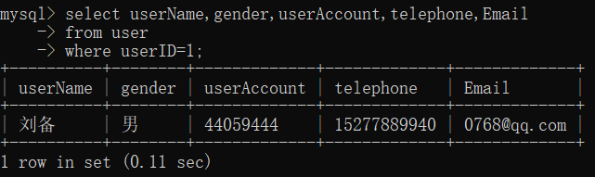

SQL实现 - 通过个人账户

**Select userName, gender, telephone, email from user where userAccount=4400222;**

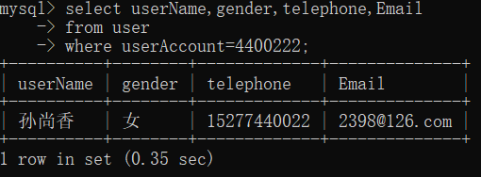

1. **查询用户身份**

SQL实现 – 通过个人账户

**Select role from user where userID=00007;**

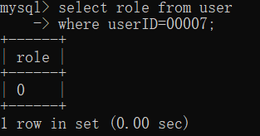

1. **查询当前设备状态**

SQL实现 – 通过机号

**select Condition from cogdevices_confi where ’从机号’=2；**

**【注意】condition是SQL的保留字，不能作为字段使用，同时命名字段、命名表或库时，应当注意规范，注意不要使用大写；**

**【修改】select 从机号,status from cogdevices_confi where 从机号=1;**

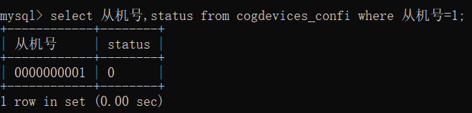

1. **查询设备（主机/从机）的mac地址**

SQL 实现 – 通过机号

**select macIP from cogdevices_confi where 从机号=1;**

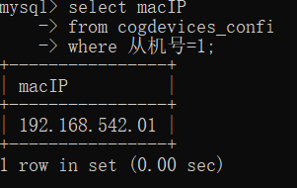

1. **查询设备（主机/从机）的配置信息**

SQL 实现 -- 通过机号

**Select *from pridevices_confi where 主机号=5;**

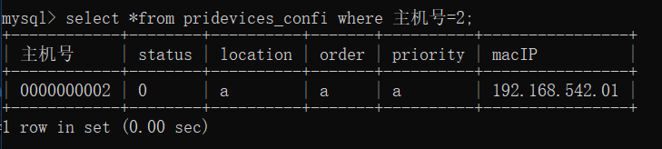

1. **查询设备（主机/从机）的mac地址**

SQL 实现 – 通过机号

**select macIP from cogdevices_confi where 从机号=1;**



1. **查询记录**

SQL 实现 -- 查询从机近20/30/50条数据记录

**select *from cogdevices_data order by shijian desc limit 0,20;**

**图：全部数据**

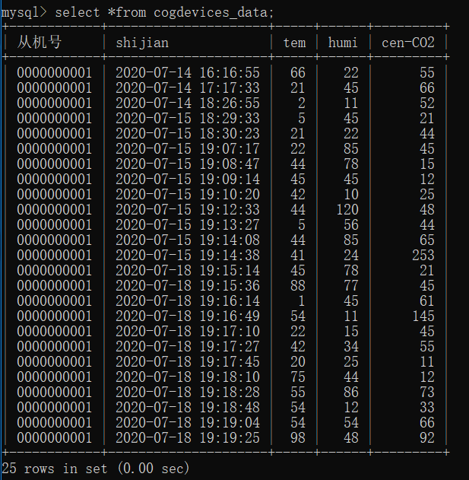

**图：查询结果**

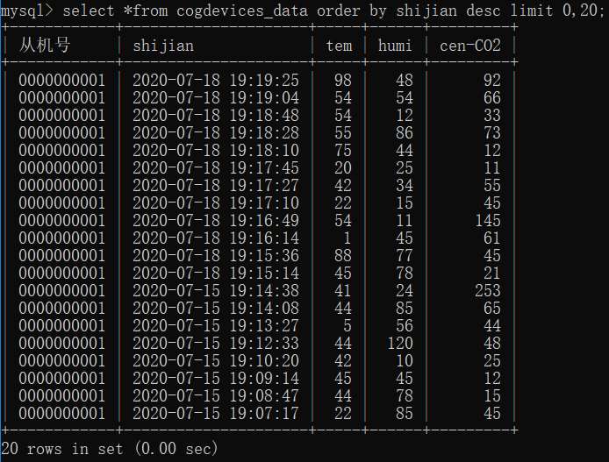

**（实例表格-测试版）**

**数据库基本操作之 “增删改”**

1. **增加新用户**

SQL 实现

**暂无**

**图：结果**

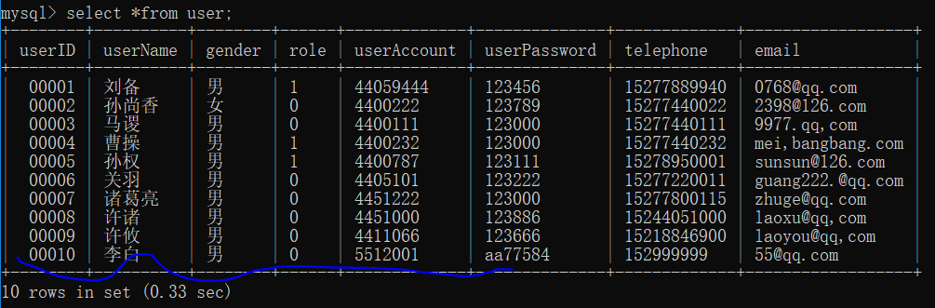

1. **修改用户个人信息：**

SQL 实现 – 应用于用户名+邮箱

**update user set username=’明天’, email=’ 00@126.com’ where userID=8;**

**图：原始数据**



**图：输入修改语言再查看**

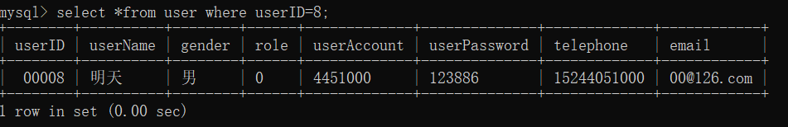

SQL 实现 –应用于密码

**update user set userPassword=1100 where userID=9;**

**图：语句输入**

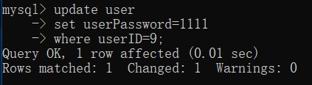

**图：最终结果**

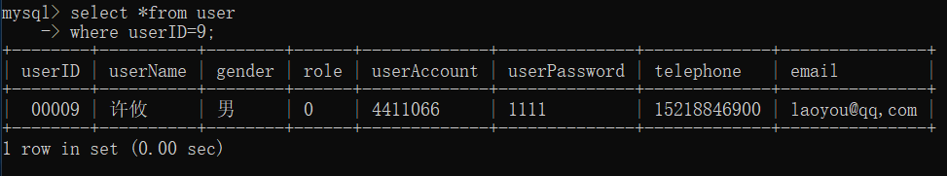

1. **修改从机配置信息**

SQL实现

**update cogdevices_confi set macIP=’192.11.102.001’ where 从机号=3;**

**图：原始数据**

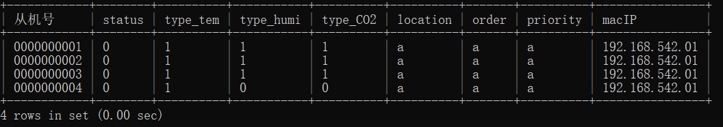

**图：最终结果**

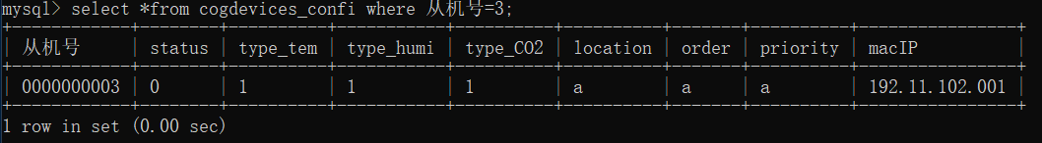

1. **删除整机数据**

SQL实现

**delete from cogdevices_data where shijian<’2020-7-15’;**

**图：原始数据**

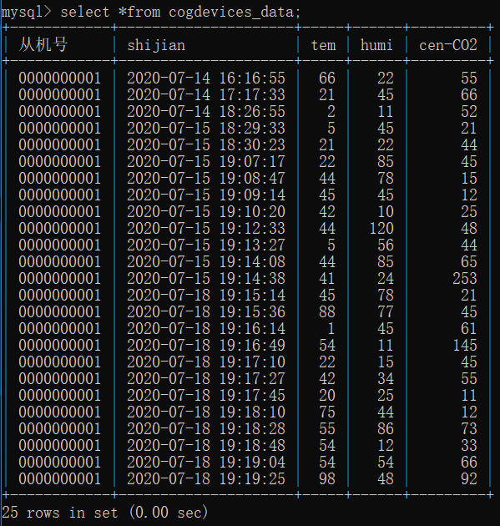

**图： 最终结果**

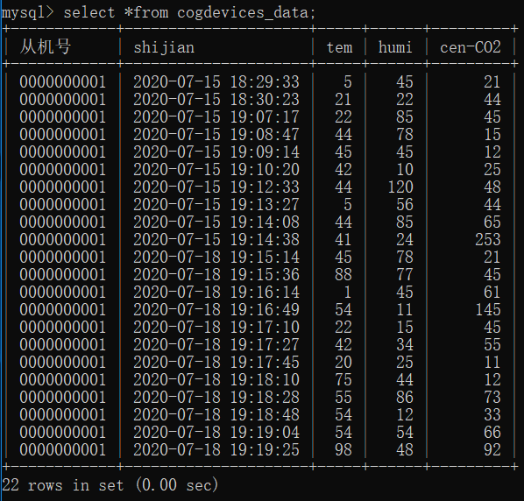

5.数据库表格组成（初定-2020-06）

5.1 User表

|  |  |  |  |
| --- | --- | --- | --- |
| 列名 | 数据类型 | 允许null值 | 说明 |
| UserID | Int | 否 | 用户编号 |
| UserName | Varchar(20) | 否 | 用户名称 |
| User Account | Varchar(20) | 否 | 用户账号 |
| User Password | Varchar(20) | 否 | 用户密码 |
| Telephone | Varchar(20) | 否 | 用户电话 |
| Email | Varchar(20) | 否 | 用户邮箱 |
|  |  |  |  |

5.2 User信息变动（历史）表

|  |  |  |  |
| --- | --- | --- | --- |
| 列名 | 数据类型 | 允许null值 | 说明 |
| UserID | Int | 否 | 用户编号 |
| User Name | Varchar(20) | 否 | 用户名称 |
| User Account | Varchar(20) | 否 | 用户账号 |
| User Password | Varchar(20) | 否 | 用户密码修改 |
| 注册时间 |  | 否 | 具体到年月日 |
| 用户登陆与在线 |  | 是 | 记录登陆时间与在线时长 |
| History |  | 是 | 记录用户的操作历史 |
| 注销时间 |  | 是 | 记录用户注销账号的时间 |

5.3 History表

5.4 Admin表

|  |  |  |  |
| --- | --- | --- | --- |
| 列名 | 数据类型 | 允许null值 | 说明 |
| AdminID | Int | 否 | 管理用编号 |
| Adminname | Varchar(20) | 否 | 管理员姓名 |
| Adminpassword | Varchar(20) | 否 | 管理员密码 |
|  |  |  |  |

5.5 User-device 表

|  |  |  |  |
| --- | --- | --- | --- |
| 列名 | 数据类型 | 允许null值 | 说明 |
| UserID | Int | 否 | 用户编号 |
| User Name | Varchar(20) | 否 | 用户名称 |
| 设备组数目 | Int | 否 | 记录总共一个用户多少设备组 |
| 从机总数目 | Int | 否 | 记录总共多少从机 |
| 设备组在线数目 | Int | 否 | 显示在线的设备数目 |
| 从机在线数目 | Int | 否 | 显示在线的从机数目 |
| 从机1 |  |  | 此处显示从机的配置信息，若多，则另建表 |
| 从机2 |  |  |
| 从机….. |  |  |

5.6 Device表

|  |  |  |  |
| --- | --- | --- | --- |
| 列名 | 数据类型 | 允许null值 | 说明 |
| UserID | Int | 否 | 用户编号 |
| IP | Varchar(20) | 否 | 记录IP地址 |
| Time | Varchar(20) | 否 | 记录时间 |
| TEMP | Int | 否 | 温度信息（单位： $℃$） |
| HUM | Int | 否 | 湿度信息（单位：%） |
| 位置信息 | Varchar(20) | 是 |  |
| 植物信息 | Varchar(20) | 是 |  |

------------------------------------------------------------------------------------------------------------------------------------

**2020修改最终版：**

1. ***User表***

|  |  |  |  |  |  |  |  |
| --- | --- | --- | --- | --- | --- | --- | --- |
| 列名 | 数据类型 | 长度 | 属性约束 | 允许null值 | 字符集+排序规则 | 值示范 | 注释 |
| UserID | Smallint  （范围：00000-65535） | 5 | 自增、无符号、自动填充0 | 否 |  | 00001/00357 | 用户编号 |
| UserName | Char | 10 |  | 否 | Utf8+utf8_bin | 蔡木木 | 用户名称 |
| Gender | Char | 1 |  | 否 | Utf8+utf8_bin | 男/女 | 性别 |
| Role | char | 1 |  | 否 | Utf8+utf8_bin | 0/1 | 角色 |
| User Account | Varchar | 20 |  | 否 | Utf8+utf8_general_ci | 15cai66wu | 用户账号 |
| User Password | Varchar | 16 |  | 否 | Utf8+utf8_bin | A45s69d | 用户密码 |
| Telephone | varchar | 12 |  | 否 | Utf8+utf8_bin | 1599999999 | 用户电话 |
| Email | Varchar | 20 |  | 否 | Utf8+utf8_general_ci | xxxx.qq@com | 用户邮箱 |

**Note：**

Utf8_bin 是字符串以二进制储存的形式，适合含中文字符输入，且区分大小写；

utf8_general_ci 是不区分大小写的

主键：userID

外键：userID

1. ***User-device-Num 表***

|  |  |  |  |  |  |  |  |
| --- | --- | --- | --- | --- | --- | --- | --- |
| 列名 | 数据类型 | 长度 | 约束 | 允许null值 | 字符集+排序规则 | 值示范 | 说明 |
| UserID | smallint | 5 | 自增、无符号、自动填充0 | 否 |  | 00005/00351 | 用户编号 |
| Role | char | 1 |  | 否 | Utf8+utf8_bin | 0/1 | 角色 |
| 主机数目 | Tinyint(范围：0-255) | 2 | 无符号、默认0 | 否 |  | 2 | 记录总共主机数目 |
| 从机数目 | Tinyint | 2 | 无符号、默认1 | 否 |  | 5 | 记录总共多少从机 |

**Note：**

userID 是参考user表的userID，将其作为外键使用

1. ***pri-device confi 表***

|  |  |  |  |  |  |  |  |
| --- | --- | --- | --- | --- | --- | --- | --- |
| 列名 | 数据类型 | 长度 | 约束 | 允许null值 | 字符集+排序规则 | 值示范 | 说明 |
| UserID | smallint | 5 | 自增、无符号、自动填充0 | 否 |  | 00005/00351 | 用户编号 |
| 主机号 | Int | 10 | 自增、无符号、自动填充0 | 否 | Utf8+utf8_bin | 0000100008 | 角色 |
| macIP | Varbinary | 20 | 无符号、默认0 | 否 |  | 192.168.542.01 | 记录主机物理地址 |
| Condition | Char | 1 |  | 否 | Utf8+utf8_bin | 0/1 | 主机状态 |
| Location | Varchar | 待定 |  | 待定 | Utf8+utf8_bin | 待定 |  |
| Order | Varchar | 待定 |  | 待定 | Utf8+utf8_bin | 待定 |  |
| priority | Varchar | 待定 |  | 待定 | Utf8+utf8_bin | 待定 |  |

**Note：**

综合考虑存储效率、查询效率可读性，Varbinary对于数据库保存IP地址是最理想的，而不是选择Varchar数据类型存储

参考文档：

<https://blog.csdn.net/weixin_33881041/article/details/85473288?utm_medium=distribute.pc_relevant_t0.none-task-blog-BlogCommendFromMachineLearnPai2-1.edu_weight&depth_1-utm_source=distribute.pc_relevant_t0.none-task-blog-BlogCommendFromMachineLearnPai2-1.edu_weight>

同时数据库提供IPv6和IPV4与整数类型转换的的函数：

<https://blog.csdn.net/mhmyqn/article/details/48653157>

对于这个表格来说，主键不能是userID，也不能是单个‘主机号’，应该考虑联合主键，同时主键的定义应该参照一个父表，作为外键，且是父表的主键。

1. ***Devices_confi 表***

|  |  |  |  |  |  |  |  |
| --- | --- | --- | --- | --- | --- | --- | --- |
| 列名 | 数据类型 | 长度 | 约束 | 允许null值 | 字符集+排序规则 | 值示范 | 说明 |
| UserID | smallint | 5 | 自增、无符号、自动填充0 | 否 |  | 00005/00351 | 用户编号 |
| 从机号 | Int | 10 | 自增、无符号、自动填充0 | 否 |  | 0000100008 | 从机编号 |
| MacIP | Varbinary | 20 | 无符号、默认0 | 否 |  | 192.168.542.01 | 记录主机物理地址 |
| Condition | Char | 1 |  | 否 | Utf8+utf8_bin | 0/1 | 主机状态 |
| Type-Tem | Char | 1 |  | 否 | Utf8+utf8_bin | 0/1 | 是否检测温度类型 |
| Type-Humi | Char | 1 |  | 否 | Utf8+utf8_bin | 0/1 | 是否检测湿度类型 |
| Type-CO2 | Char | 1 |  | 否 | Utf8+utf8_bin | 0/1 | 是否检测CO2类型 |
| Location | Varchar | 待定 |  | 待定 | Utf8+utf8_bin | 待定 |  |
| Order | Varchar | 待定 |  | 待定 | Utf8+utf8_bin | 待定 |  |
| priority | Varchar | 待定 |  | 待定 | Utf8+utf8_bin | 待定 |  |

1. ***Devices_data***

|  |  |  |  |  |  |  |  |
| --- | --- | --- | --- | --- | --- | --- | --- |
| 列名 | 数据类型 | 长度 | 约束 | 允许null值 | 字符集+排序规则 | 值示范 | 说明 |
| 从机号 | Int | 10 | 自增、无符号、自动填充0 | 否 |  | 0000100008 | 从机编号 |
| shijian | Datetime |  |  | 否 |  | 2020-7-11 10：10:10 | 记录主机物理地址 |
| tem | float | 4 | 无符号 | 否 |  | 37.6 | 温度值 |
| humi | float | 4 | 无符号 | 否 |  | 77.5 | 湿度值 |
| Cen-co2 | float | 4 | 无符号 | 否 |  | 22.0 | CO2浓度值 |

**Note：**

从机号作主键

1. ***User_cogdevices***

|  |  |  |  |  |  |  |  |
| --- | --- | --- | --- | --- | --- | --- | --- |
| 列名 | 数据类型 | 长度 | 约束 | 允许null值 | 字符集+排序规则 | 值示范 | 说明 |
| UserID | smallint | 5 | 无符号、自动填充0 | 否 |  | 00005/00351 | 用户编号 |
| 从机号 | Int | 10 | 自增、无符号、自动填充0 | 否 |  | 0000100008 | 从机编号 |

1. ***User_pridevices***

|  |  |  |  |  |  |  |  |
| --- | --- | --- | --- | --- | --- | --- | --- |
| 列名 | 数据类型 | 长度 | 约束 | 允许null值 | 字符集+排序规则 | 值示范 | 说明 |
| UserID | smallint | 5 | 无符号、自动填充0 | 否 |  | 00005/00351 | 用户编号 |
| 主机号 | Int | 10 | 自增、无符号、自动填充0 | 否 |  | 0000100008 | 从机编号 |

数据库可视化：

/*-------------------------------------------------------

2020-某次会议：待解决问题参照

1、用户-终端表

传输方式表

从机1、2.……20---》主机1----》服务器

1、主机汇总（方式1）

主机号 从机号（不可重复）

1 2

1 9

从机1---》服务器

2、单一从机直接通讯（方式2）

用户和终端关系表（对终端的权限）

用户ID 主机号 从机号

NULL no NULL

AAA 1 2

AAA 4

AAA 2 5

AAA 2 10

2、终端表-只含从机

终端配置

终端数据

从机号 配置信息1 配置信息2 ……

从机号 数据1 数据2 ……

3、用户信息/管理信息

4、历史信息

用户/管理行为信息

终端（从机/主机）行为信息

***2020-07-20***

未完成部分：

1、计算某用户的某设备的数据统计学处理；（需要考虑规定的时间）

2、增加新从机/主机（写解决方案）

3、删除主机/从机；（写解决方案）

4、查询从机近20/30/50条数据记录 无法按照升序排列

5、删除整片从机数据

据目前学习，只能以某一时间点（例如年、年月、年月日、年月日 时、年月日 时分、年月日时分秒）来作为条件删除；

-------------------------------------------------------*/

6.导出UseCase^^（2020-06初定版）

6.1. 管理员参与者与用户参与者权限与逻辑

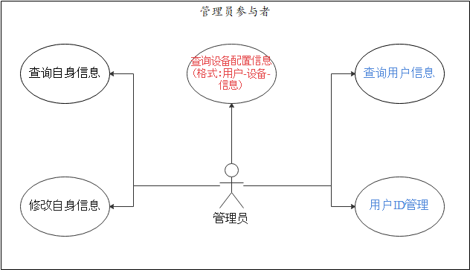

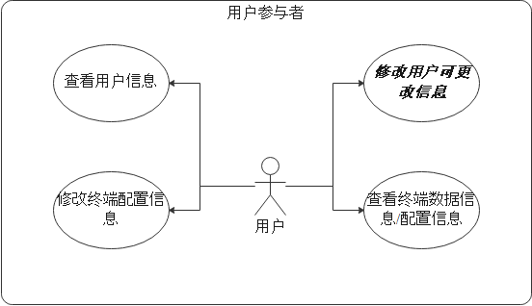

6.2. 基于用户三级结构的所有用户的权限与逻辑

7 可用性需求

（1）方便操作，操作流程合理

尽量从用户角度出发，以方便使用本产品。如：新增终端信息时，可以通过选择模板快速创建标准终端设备等。可以通过快速键方便用户录入信息，所有操作可仅通过键盘完成。

（2）支持没有计算机使用经验、计算机使用经验较少及有较多计算机使用经验的用户均能方便地使用本系统。

（3）控制必录入项

本系统能够对必须录入的项目进行控制，使用户能够确保信息录入的完整。同时对必录入项进行有效的统一的提示。

（4）容错能力

系统具有一定的容错和抗干扰能力，在非硬件故障或非通讯故障时，系统能够保证正常运行，并有足够的提示信息帮助用户有效正确地完成任务。

（5）操作完成时有统一规范的提示信息

例如删除操作时，系统可提示警示框“您确认删除记录吗？操作不可恢复！”，用户点击确认后，系统才执行删除操作，再如，删除终端后可直接返回相关终端列表页面。

（6）用户可自定义

为了满足业务的不断变化，一些重要的参数应该可以灵活设置，包括对终端数据源的数学处理以及界面的样式的调整等。

（7）联机帮助与操作指南。

用户文档，同本软件一起发行的用户文档包括：

（1）安装手册：Word格式文件。

（2）用户手册：Word格式文件。

（3）在线帮助：HTML Help格式文件，联机式。

8其它需求

（1）支持多浏览器。

（2）Web系统部署方便，易于维护。

9 外部接口需求

（1） 用户接口

本系统采用B/S架构，所有界面使用WEB风格，用户界面的具体细节将在概要设计文档中描述。

（2） 硬件接口

服务器端建议使用专用服务器。

（3）软件接口

JDK，Apache，MySQL……（待添加）

（4）通信接口

网口

软件需求分析(案例)

# 非功能性需求

## 4.1 性能需求

### 4.2 安全性需求